Министерство науки и высшего образования РФ

Севастопольский государственный университет

Кафедра информатики и управления в технических системах

ОТЧЕТ

по лабораторной работе №2

исследование характерисТик биполярных и полевых транзисторов

по дисциплине «Электроника»

Выполнил:

Студент группы ИВТ/б 22-о

Черняев Н.Г.

Проверил:

Захаров В.В.

г. Севастополь 2019

**Цель работы**

Исследование характеристик биполярного и полевого транзисторов.

**Вариант №24**

**Ход работы**

1. Входные характеристики транзистора

Используя Таблицу 1, построим входную характеристику биполярного транзистора.

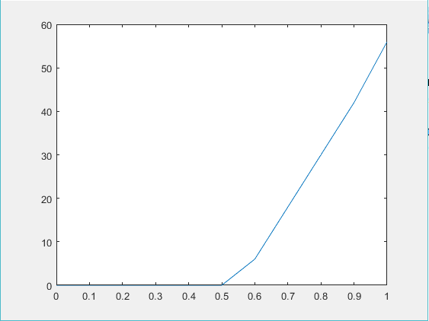

I, мкА

U, В

Рассчитаем величину дифференциального сопротивления база-эмиттерного перехода:

$$I_{Б}=25(мкА)$$

$$R_{Б}=\frac{∆U_{Б}}{{∆I}_{Б}}=\frac{\left(0.75-0.7\right)В}{\left(25-18\right)*{10}^{6}А}=7.14 (кОм)$$

1. Выходные характеристики транзистора

Используя данные таблицы 2, построим семейство выходных характеристик биполярного транзистора, а также построим на графике выходных характеристик нагрузочную прямую при $Е_{К}=10(В)$ и $R_{К}=2.5(кОм)$

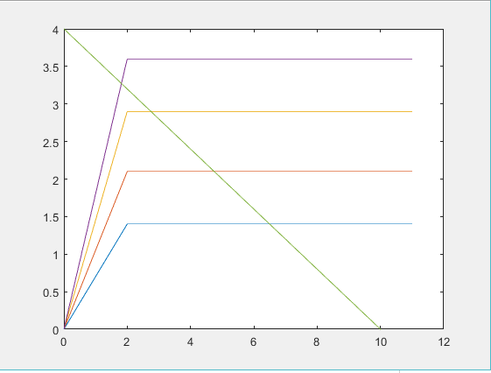

U, В

I, мА

Выберем рабочую точку посередине нагрузочной прямой и определим начальный ток базы.

$$I_{КНАЧ}=2.1(мА)$$

Рассчитаем рассеиваемую мощность.

$$P=U*I=2.1*{10}^{-3}*5=10.5 (мВт)$$

Используя входную характеристику, определим начальное напряжение базы.

$$U_{БЭ}=0.8 (В)$$

Рассчитаем коэффициенты усиления по напряжению и по току.

$K_{U}=\frac{{∆U}_{КЭ}}{{∆U}_{БЭ}}=\frac{7-3}{0.9-0.8}=40$ $K_{I}=\frac{{∆I}_{КЭ}}{{∆I}_{БЭ}}=\frac{\left(2.9-1.4\right)*{10}^{-3}}{\left(42-30\right)*{10}^{-6}}=125$

Используя данные таблицы 3, построим характеристику прямой передачи по току.

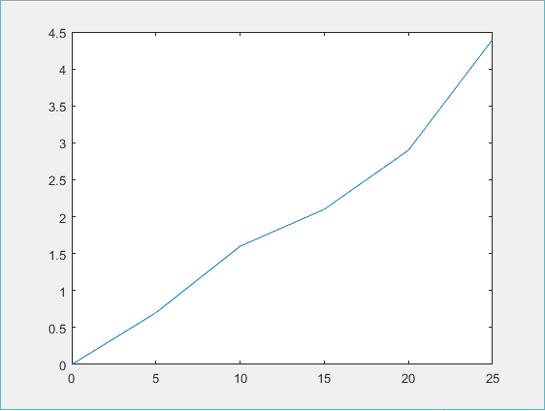

IБ, мкА

IК, мА

Рассчитаем коэффициент передачи транзистора по току $β$ при $$I_{Б}=25(мкА)$$

$$β=\frac{∆I_{К}}{∆I_{Б}}=\frac{\left(4.4-2.9\right)*{10}^{-3}}{\left(25-20\right)*{10}^{-6}}=75$$

1. Характеристики МДП-транзистора

Используя данные таблицы 4, построить семейство выходных характеристик полевого транзистора, а также построим на графике выходных характеристик нагрузочную прямую при $Е_{К}=10(В)$ и $R_{К}=2.5(кОм)$

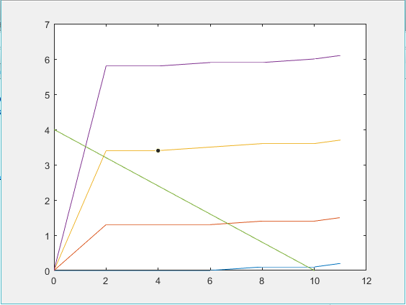

IС, мА

UСИ, В

Выберем рабочую точку посередине нагрузочной прямой и определим начальное напряжения затвора.

$$U_{ЗНАЧ}=3.4 (В)$$

Рассчитаем рассеиваемую мощность.

$$P=U*I=3.4*{10}^{-3}*4=13.2 (мВт)$$

Рассчитаем коэффициенты усиления по напряжению.

$$K_{U}=\frac{{∆U}_{СИ}}{{∆U}_{ЗИ}}=\frac{10-2}{2.4-2}=20$$

Используя данные таблицы 5, построить график зависимости тока стока Iс от напряжения на затворе.

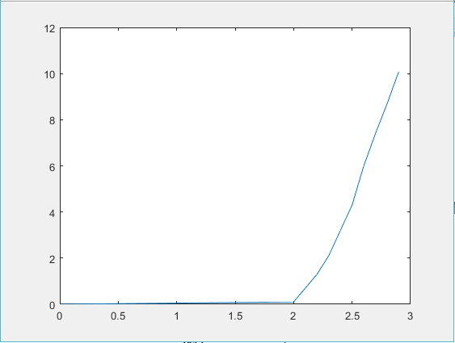

IС, мА

UЗИ, В

Рассчитать крутизну характеристики транзистора при Uз = 2.5 (В).

$$S=\frac{∆I_{СТ}}{∆U_{ЗИ}}=\frac{\left(2.5-2.4\right)}{4.3-2.2}=0.05$$

**Выводы**

В данной лабораторной работе были исследованы характеристики биполярного и полевого транзисторов.

Входная характеристика транзистора похожа на прямую ветвь ВАХ диода, при этом ток эмиттера и напряжение база-эмиттер связаны экспоненциальной зависимостью, описывающей вольтамперную характеристику диода, смещенного в прямом направлении. По входной характеристике было рассчитано дифференциальное сопротивление база-эмиттерного перехода, величина которого существенно зависит от IБ.

В активном режиме ток коллектора практически не зависит от напряжения на коллекторе, так как практически все заряды, выходящие из эмиттера, попадают в коллектор. В активном режиме ток коллектора в основном зависит от тока базы.

В ходе лабораторной работы была построена характеристика прямой передачи транзистора по току, для схемы с общим эмиттером, которая представляет собой связь между входным и выходным токами при UКЭ = const. По характеристике прямой передачи транзистора по току был определен коэффициент передачи по току, который показывает на сколько сильно изменяется выходной ток по отношению к входному. Также было построено семейство выходных характеристик биполярного транзистора и нагрузочная прямая.

О выходных характеристиках полевого транзистора с изолированным затвором можно сказать следующее, с увеличением напряжения Uси ток стока Iс растет прямо пропорционально росту напряжения Uси, по достижении некоторого напряжения на стоке электрическое поле стока начинает противодействовать полю затвора и ширина канала уменьшается. При этом с ростом Uси ток стока практически не возрастает.